PAGE PANIER DU SITE
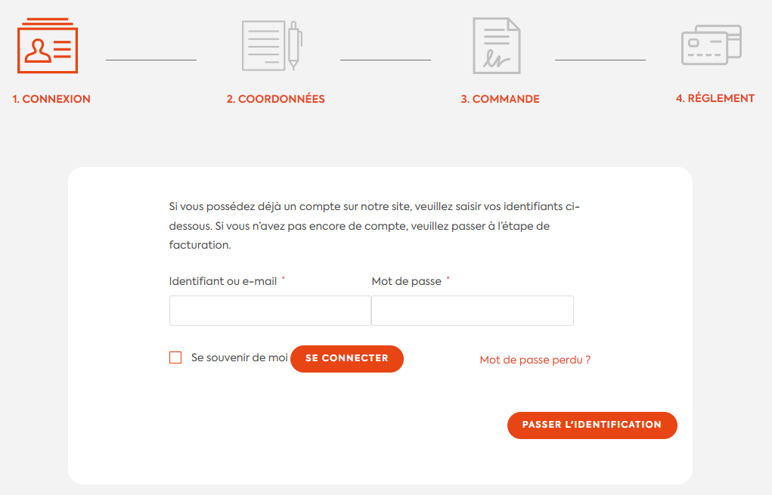
- Étape Connexion : S’identifier = parfait. Mais on ne propose pas de créer un compte à cette étape. Sauf si tu avais pensé à autre chose, il faut proposer au client de s’enregistrer aussi pour créer son compte sur notre site.
Icône validé pour l’étape 1 Connexion.
>> La création du compte se fait automatiquement quand le client est à l’étape où il rentre ses coordonnées. Ensuite il reçoit un email automatique de « Bienvenue sur Fuhi Store » avec un lien pour changer le mot de passe s’il le souhaite. C’est le fonctionnement par défaut de WooCommerce.

- Étape Coordonnées : je commence à rentrer dans les détails :
Peut-on retirer les 3 points sous l’astérisque qui visuellement me gênent ?
>> Oui c’est supprimé
TVA et Siret on peut mettre n’importe quoi ça marche (on peut mettre des lettres par exemple) Là-dessus est-ce que tu peux aller jusqu’au point de fixer un nombre de caractère attendu ou pas ? Pour éviter que les gens mettent 0 et basta.
Icône validé pour l’étape 2 Coordonnées.
>>Oui c’et faisable, dis moi juste quels sont les critères à respecter stp ?

- Étape Commande :
Il y a un problème avec l’expédition car tous les transporteurs apparaissent peu importe le produit. Par exemple, quand je souhaite acheter un booster ou une carte, les formats qui doivent être proposés systématiquement c’est ceux-là (ancien site) :
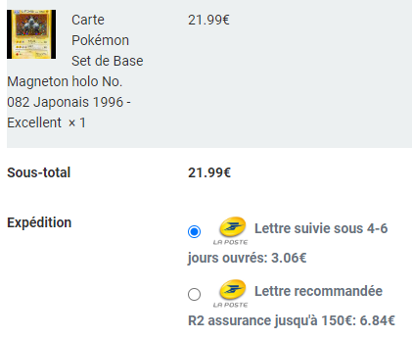

En plus de ceux-là tu as systématiquement la remise en boutique. Et selon la carte tu peux avoir chronopost voire Fedex (prix haut).
Or là je n’ai pas le format lettre qui s’affiche, mais j’ai en plus toutes les options des autres transporteurs. Je te montre sur le nouveau site :
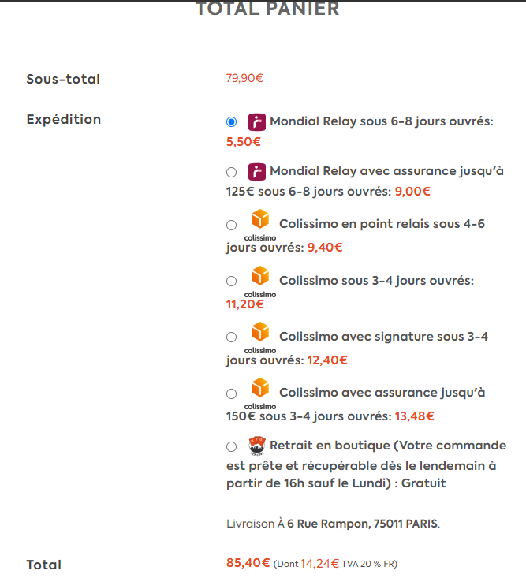

Y’a-t-il un souci au niveau des conditions ? Si je ne vois pas le format lettre, je pense qu’il y a un problème au niveau des poids. Sauf que si tu as repris ce que j’avais fait, l’affichage ne devrait pas avoir ce genre de souci. On a besoin d’en discuter pour comprendre d’où vient ce petit problème.
>> Les règles de transporteurs selon les types produits se font uniquement en fonction du poids non ? Car j’ai juste repris les réglages du site actuel.
Normalement les poids sont corrects sur la dizaine de produits que tu nous as envoyés. Mais sur les autres produits « tests », les poids ont été mis au hasard. Il faudrait tester avec un produit en particulier. Mais si tous les transporteurs s’affichent, il faudra regarder du côté des réglages des expéditions mais là tu en sauras sans doute plus que moi.. on peut s’appeler demain à ce sujet si besoin.

Pas de possibilité de modifier la quantité sélectionnée du produit au moment de l’étape 3, ni de supprimer le produit du panier.
>> C’est possible uniquement depuis la page panier, ça c’est le comportement par défaut de Woocommerce qui ne permet pas de modifier la quantité dans le checkout (et en plus ici on a une double contrainte avec le plugin Yith multi steps) donc ça on pourra pas faire autrement hélas.
Icône non validé pour l’étape 3 Commande. Vu qu’ici on est sur le choix du transporteurs, il faudrait l’image d’un camion avec un colis, en tout cas quelque chose dans cet idée.
>> A voir avec Clémentine et Elisa si elles peuvent nous fournir une icône en format png dans ce cas, dans le même style que les autres !

- Étape Règlement :
La présentation des CGV comme ça c’est vraiment bien, côté légal c’est blindé c’est parfait. Par contre, une fois qu’on a cliqué sur le lien des CGV, on ne peut plus enlever le tableau. Je trouve ça gênant, il faudrait un moyen de quitter et fermer ce bandeau.
>> Il se referme bien en cliquant à nouveau sur le lien « conditions générales ». Là, on n’a pas la main dessus pour le faire différemment.

- Étape commande validée :
Pour les coordonnées Bancaires, je te transmets les 3 infos dont les clients auront besoin :
Nom du compte : FUJI STORE
IBAN : FR76 3006 6109 3000 0201 9710 280
BIC : CMCIFRPP
>> Merci. Par contre WooCommerce demande aussi ces infos là stp (Nom banque / code guichet / Bic swift)

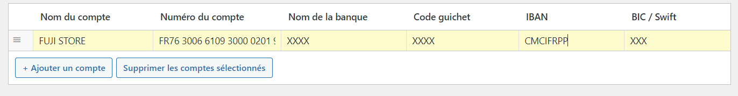
Et repréciser sur cette page que la commande sera envoyée une fois le virement reçu (si c’est possible de l’afficher lorsque le client a passé sa commande avec un virement pour pas que ça s’affiche tout le temps)
>> Je vais voir si c’est faisable mais en attendant je l’ai ajouté ici au moment du choix du paiement par virement . 